Základní škola a Mateřská škola Brumovice, okres Břeclav, příspěvková organizace
Jídelní lístek Týden od: 28.5.2018 do: 1.6.2018

28. 5. 2018
Pondělí | 1ab,3,10 | Přesnídávka | chléb žitnopšen. se škvarkovou pomazánkou, zelenina, šťáva
 | 1e,3,7 | Polévka | kulajda
 | 1a,3,7 | Oběd | špagety s tvrdým sýrem a kečupem, ZŠ jogurt, voda
 | 1c,5,6,7,8 | Svačina | kukuřičné lupínky v mléku, ovoce, šťáva

29. 5. 2018
Úterý | 1b,6,7,10,11  12,13 |  | Přesnídávka |  | celozrnný chléb s luštěninovou pomazánkou, ovoce, ochucené mléko
 | 1ac,7,9 |  | Polévka |  | sýrová s krutony
 | 1a,7 |  | Oběd |  | králík na leču, bramborová kaše, ZŠ ovoce, šťáva
 | 1ab,3,7 |  | Svačina |  | chléb žitnopšen. s drožďovou pomazánkou, zelenina, šťáva
30. 5. 2018
Středa | 1ab,4,6,7 | Přesnídávka | chléb žitnopšen. s tuňákovou pomazánkou, zelenina, šťáva
 | 1a,9 | Polévka | hrachová s noky
 | 1a,3,7 | Oběd | táč s ovocem, kakao
 | 1ac,7,11 | Svačina | sezamová bulka s tvarohovou pomazánkou, ovoce, mléko

31. 5. 2018
Čtvrtek | 1bce,7 |  | Přesnídávka |  | špaldový chléb se zeleninovou pomazánkou, šťáva
 | 9 |  | Polévka |  | bramborová s kroupami
 | 1a,5,6,7,8 |  | Oběd |  | mexický guláš, basmati rýže, ovocná tyčinka, šťáva
 | 1ac,7 |  | Svačina |  | rohlík s máslem a marmeládou, ovoce, mléko

1. 6. 2018
Pátek | 1b,6,7,10,11  12,13 |  | Přesnídávka |  | celozrnný rohlík s máslem, ovoce, šťáva
 | 1e,9 |  | Polévka |  | krémová květáková
 | 1a,3,7 |  | Oběd |  | krůtí roláda, opékané brambory, mrkvový salát, šťáva
 | 1ab,7 |  | Svačina |  | chléb žitnopšen. s bazalkovou pomazánkou, zelenina, šťáva
Jídlo je určené k okamžité spotřebě.
Pitný režim je zajištěný celý den! Denně je k obědu možnost výběru šťávy, vody nebo mléka.

Zodpovídá: vedoucí ŠJ Veronika Veselá
Vaří: Milena Sedláčková, Vendula Winklerová

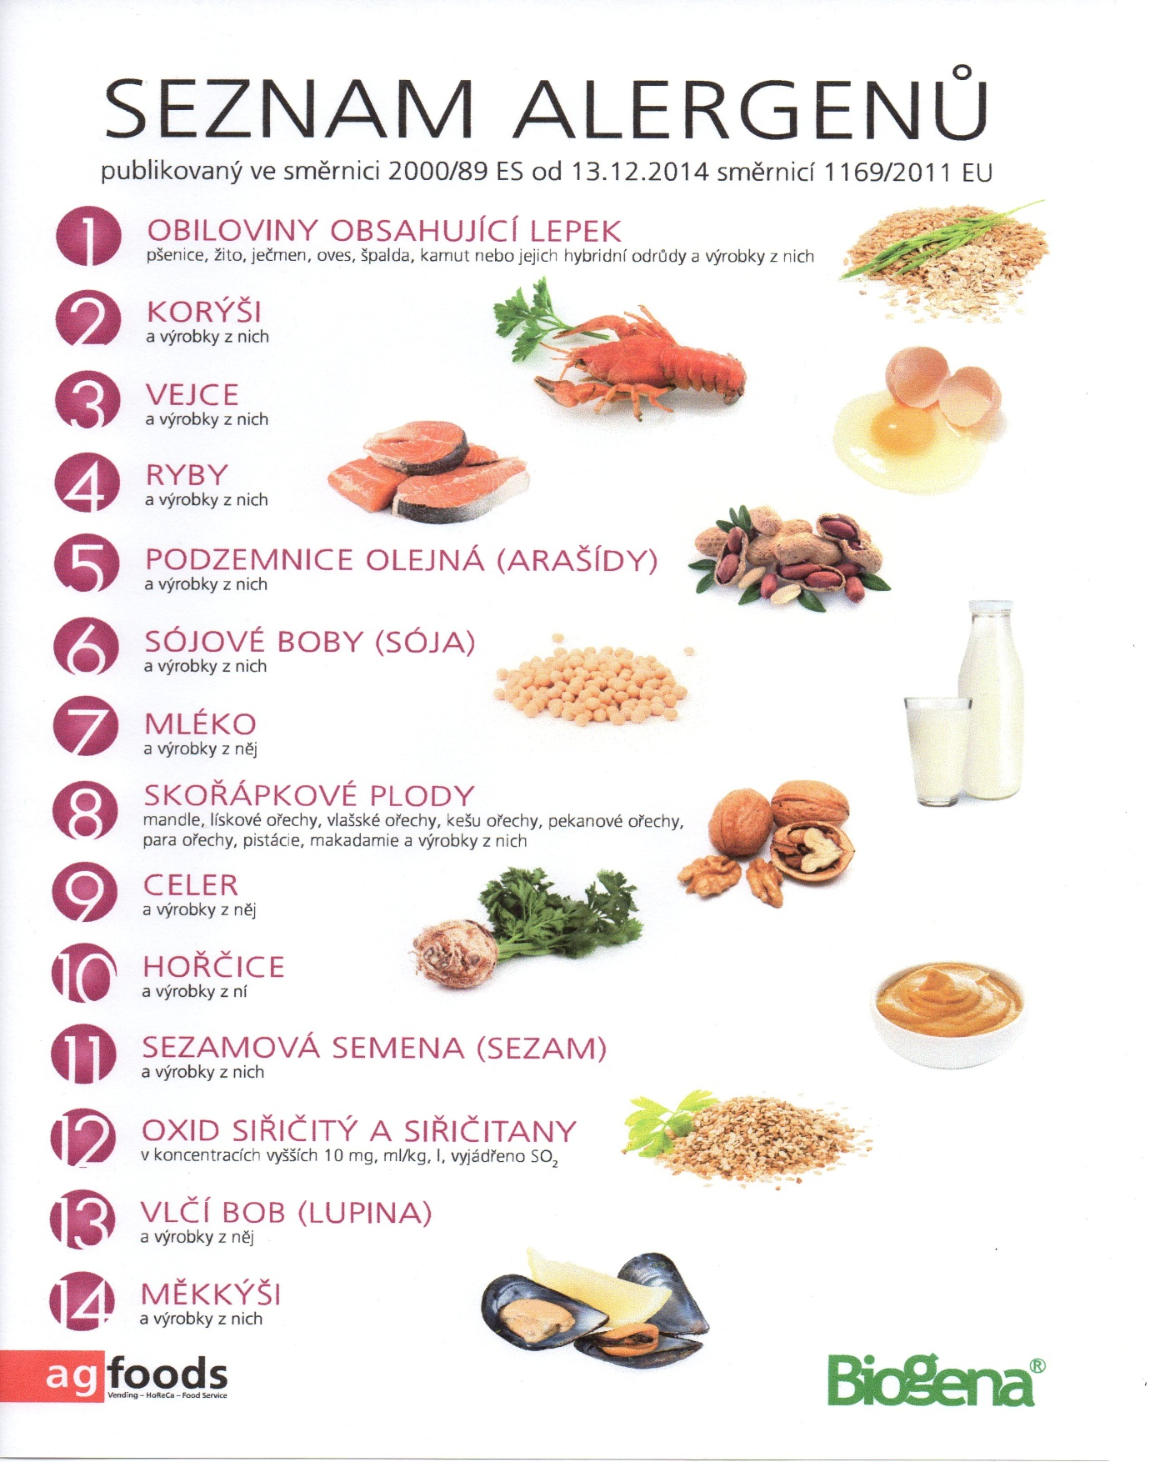

OBILOVINY OBSAHUJÍCÍ LEPEK: 1 a) pšenice
b) žito
c) oves
d) špalda
e) kamut

